Репортаж с первого в моей жизни спектакля.

Вначале учебного года мы организовали в нашем классе театральный кружок.
Первое заседание посвятили выбору репертуара. Остановились на двух сценках на школьную тему и, главное, решились на постановку сказки Шварца « Красная шапочка» Мы репетировали на каникулах целый месяц, сорились, спорили и, наконец, решились предоставить наше детище на суд первоклассникам, нашим подшефным.
Очень долго гримировались, одевались, волновались так, что кружилась голова!
Малыши тоже волновались, суетились, рассаживались, были серьёзными и сосредоточенными. И вот, наконец, декорации расставлены, суфлёр занял своё место и спектакль начался. Мы играли самоотверженно, потому, что видели восторженные глаза первоклассников. А как они искренне реагировали, аплодировали, смеялись и переживали! Для такого зрителя играть одно удовольствие!
С каким неподдельным восторгом встречали каждого героя: помогали красной шапочке советом, сочувствовали храброму зайцу, смеялись над неуклюжим мишкой, были возмущены наглой хитростью лисы, а волк вызвал просто бурю эмоций!
После спектакля мы, как настоящие артисты, были удостоены таким вниманием и восторгом, что все сразу решили стать в будущем артистами.
Было весело, было хорошо на душе, мы сделали кого-то счастливыми, заставили задуматься и лишний раз убедились, « что сказка- ложь, да в ней намёк – добрым молодцам урок!»

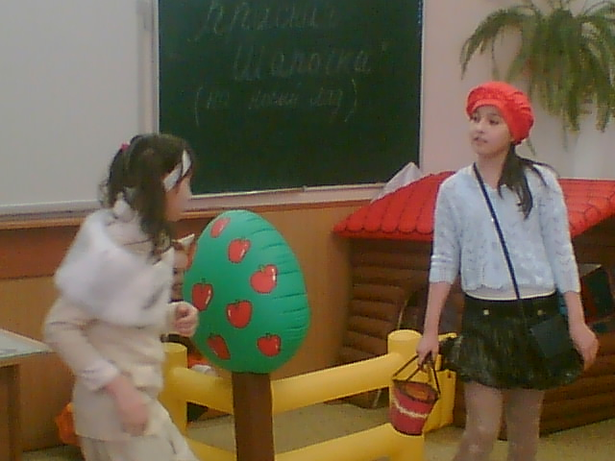

Красная шапочка (Наливаева В.) играла саму себя, была обаятельной, весёлой, в общем, современной!

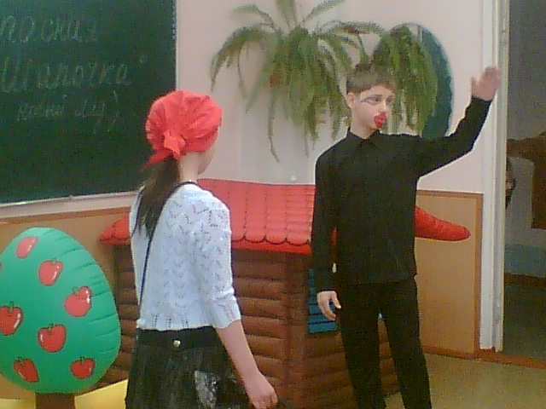

« .. Всюду, всюду рыщет волк, ссстрашно, уууползай…»
(Уж- Цыбулькин Илья)

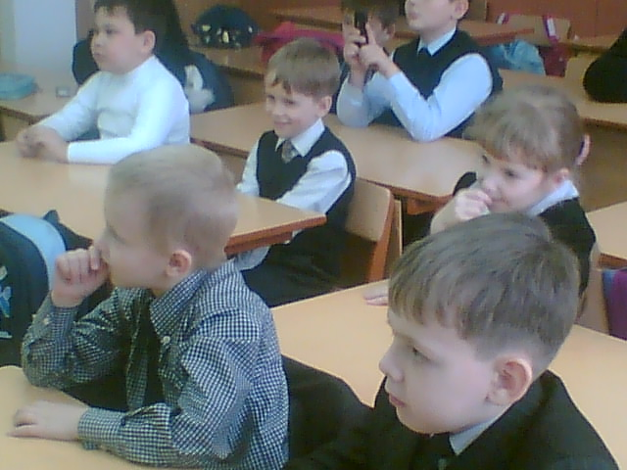

Как смешно! Интересно! Надо бы помочь Красной шапочке! Первоклассники просто в восторге, переживают, волнуются, соучаствуют.

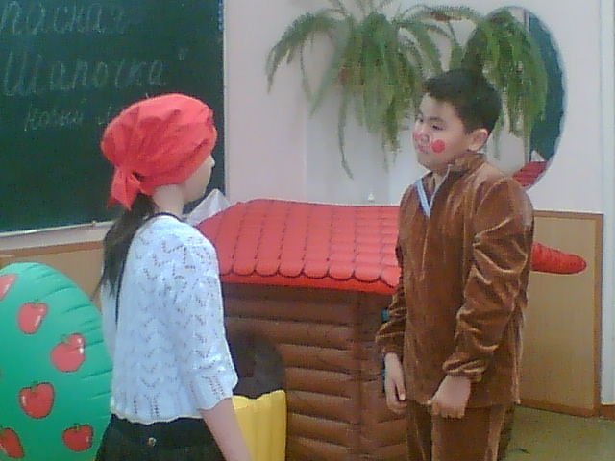

«…Помажь мне мордочку, мне мордочку пчёлы покусали, бессовестные!
(медведь - Закиров Куаныш)

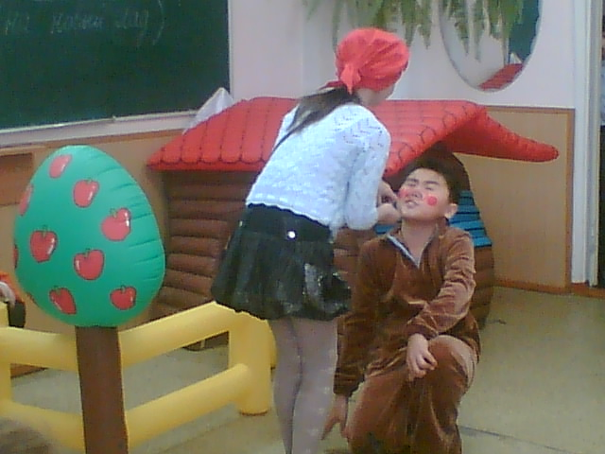

« Ой, ой больно! Лиса сказала, что мёд есть, а пчёл нет!»

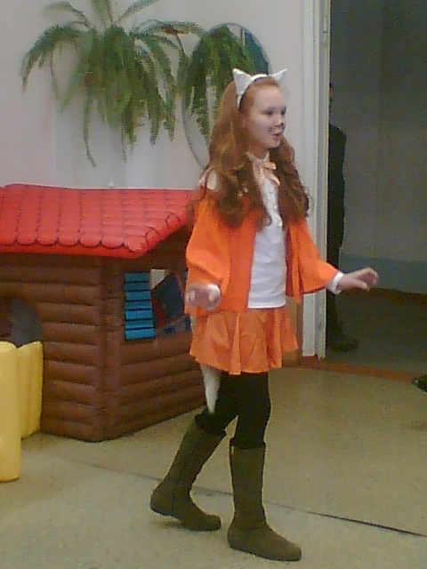

«Путь мой чаща тёмная, канавка придорожная, я лисичка скромная, очень осторожная, отчего судьба такая, я сама не ведаю, никого не убивая, каждый день обедаю?!»
( Лиса- Матаева Виктория)

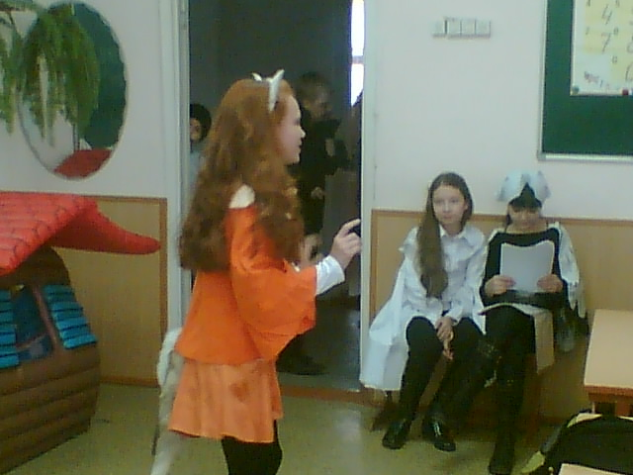

Тихо, тихо! Шито, крыто!

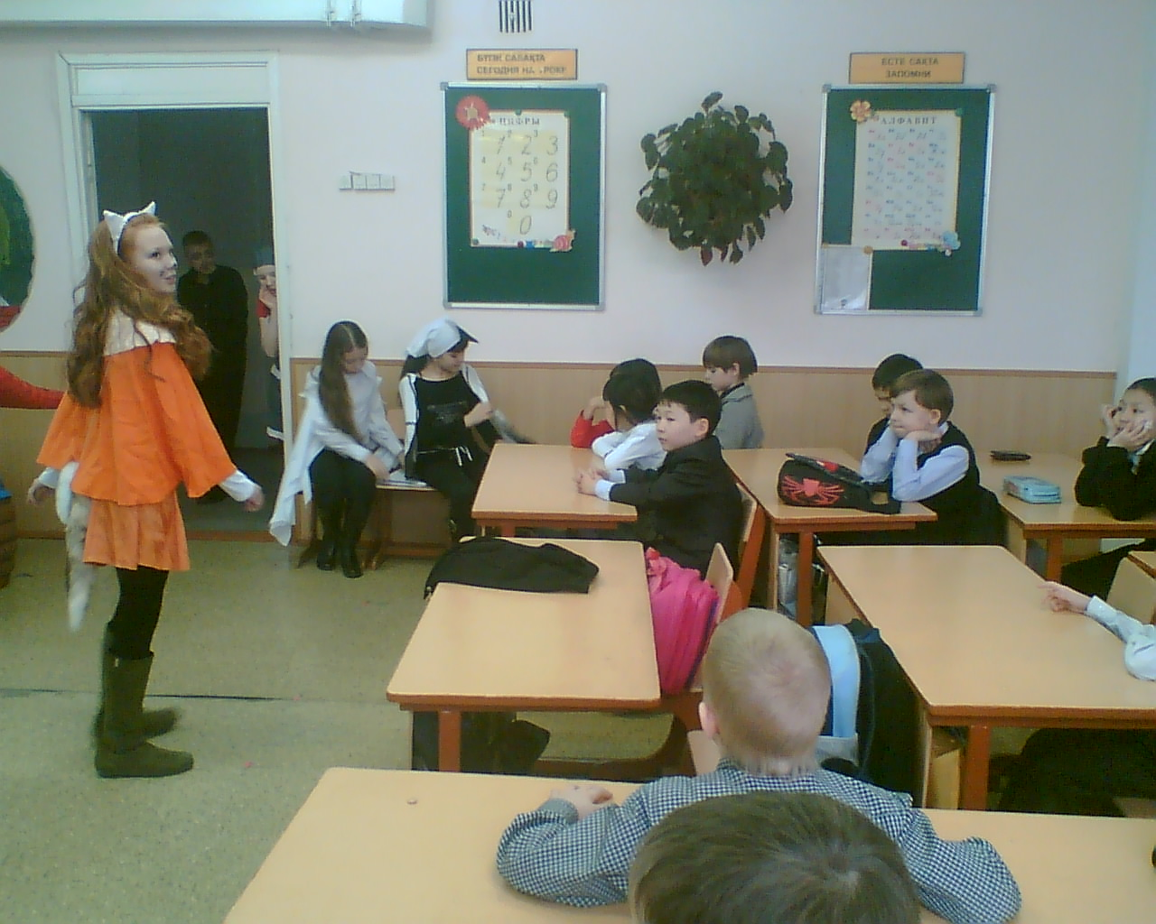
«Волк поссорится с людьми, и лес будет мой! Я буду хозяйка, я, лиса!»

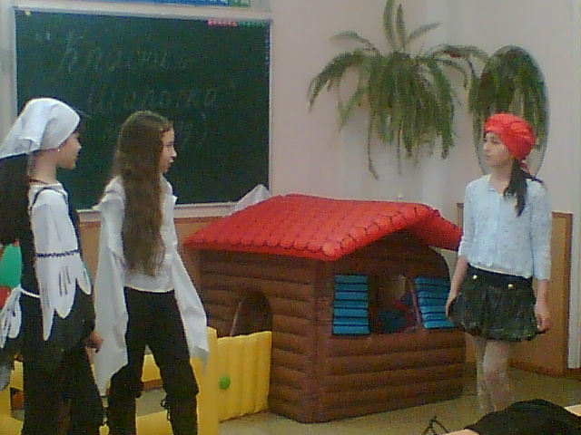

« Птицы, вы будете моей воздушной разведкой! Вам сверху всё хорошо видно! Увидите серого, дайте знать!»
(Птицы- Глебова Вероника и Николаенко Ксения)
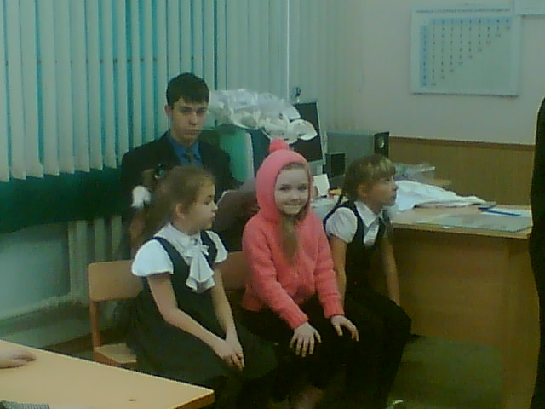

Малыши тоже принимали участие в спектакле, они исполняли роль умных птенцов.
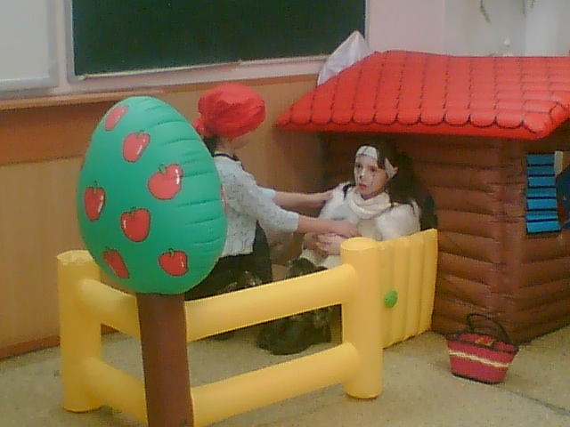

Декорации готовили наши художники: Наливаева Маргарита, Галым Айсана, Матаева Виктория, очень старались! И выглядит ярко, красочно. Очень помогли родители!

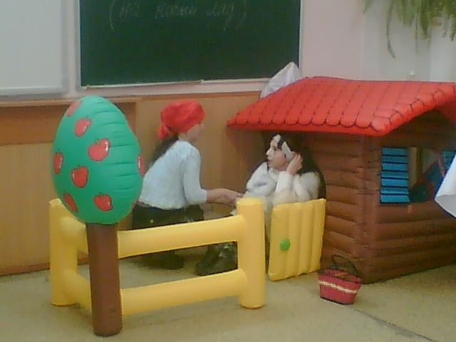
«…Я тебе книжки читала, я тебя храбрости учила?»

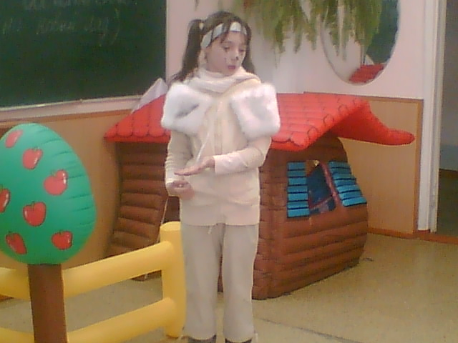

«Боже мой! Что делать, что делать! Как же не хватает храбрости!»
( заяц- Боцу Настя)

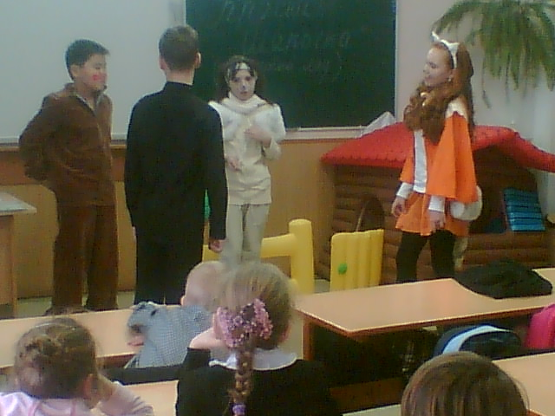
Надо спасать девочку, всюду, всюду рыщет страшный волк!

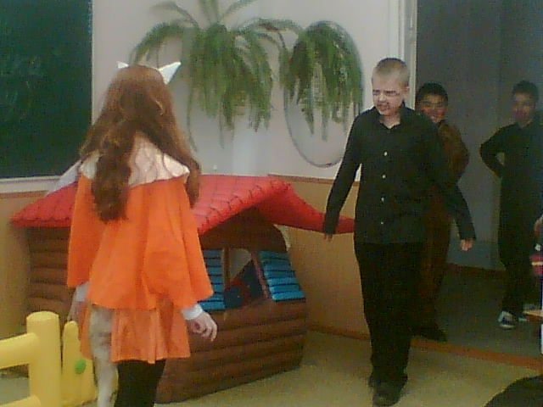

«…. Не говори этого слова «помочь» Ненавижу дружбу! Я сам, я - волк!

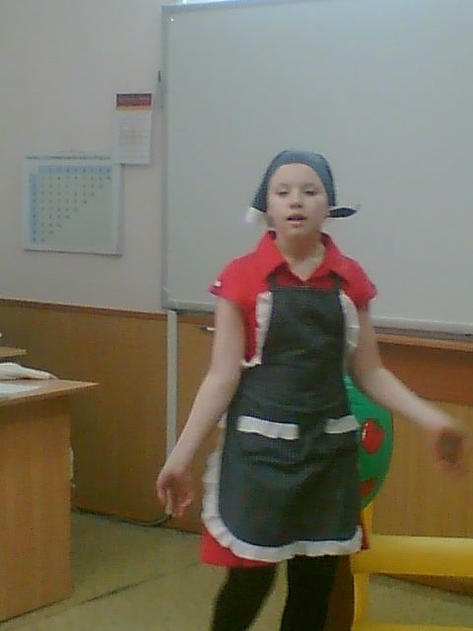

До свиданья, доченька! До свиданья, девочка!
( мама- Орлова Вероника)

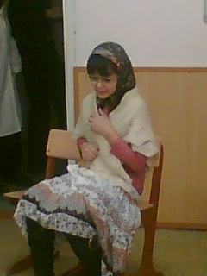

Старинный романс спела для нас бабушка (Глебова В.), она так грустит, ожидая внучку с пирожками!

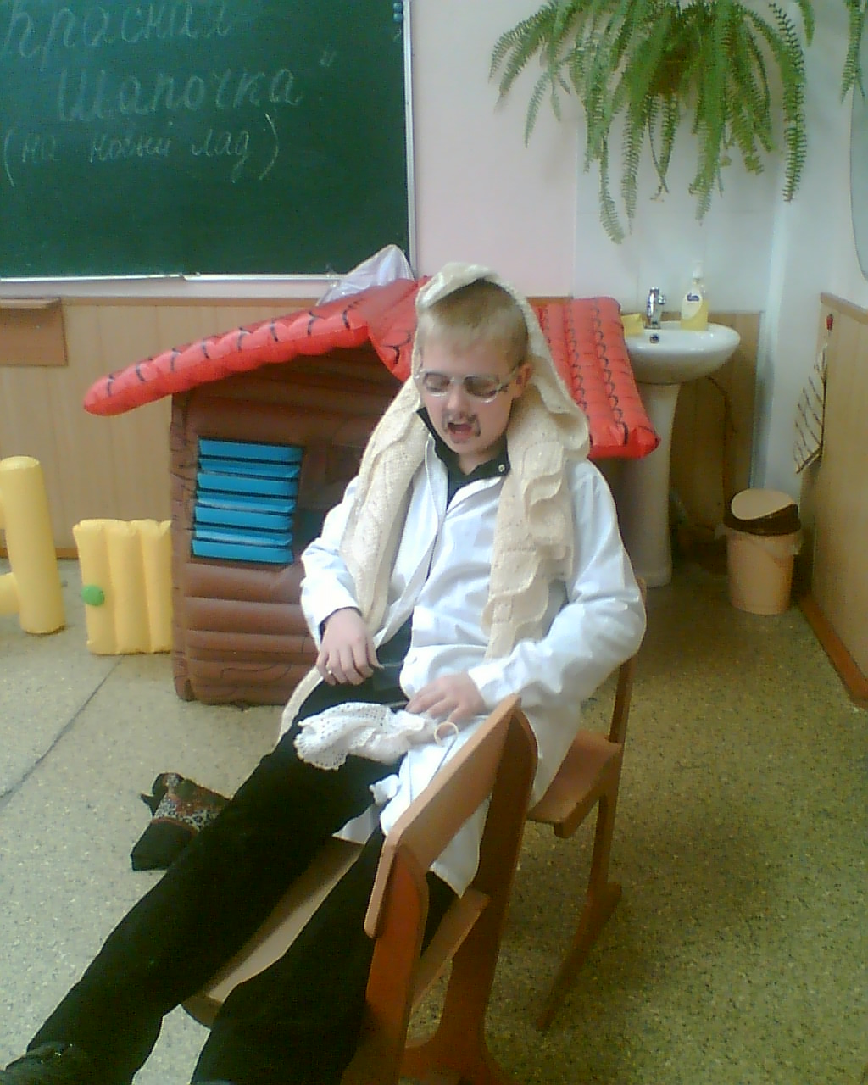
«Я не волк, я белая собака, помогите мне, я отстал от хозяина, помогите мне, друзья, за мной гонится волк!»
( Волк- Кузнецов Борис)

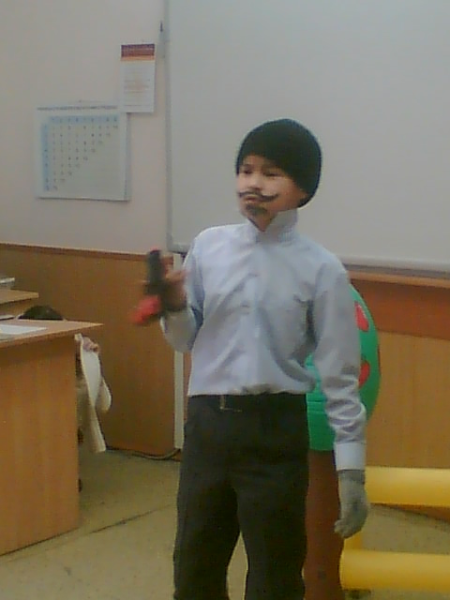

А это лесник-полицейский (Аманжол Адиль)
«…Связанный волк тоже волк, надо быть бдительными!»

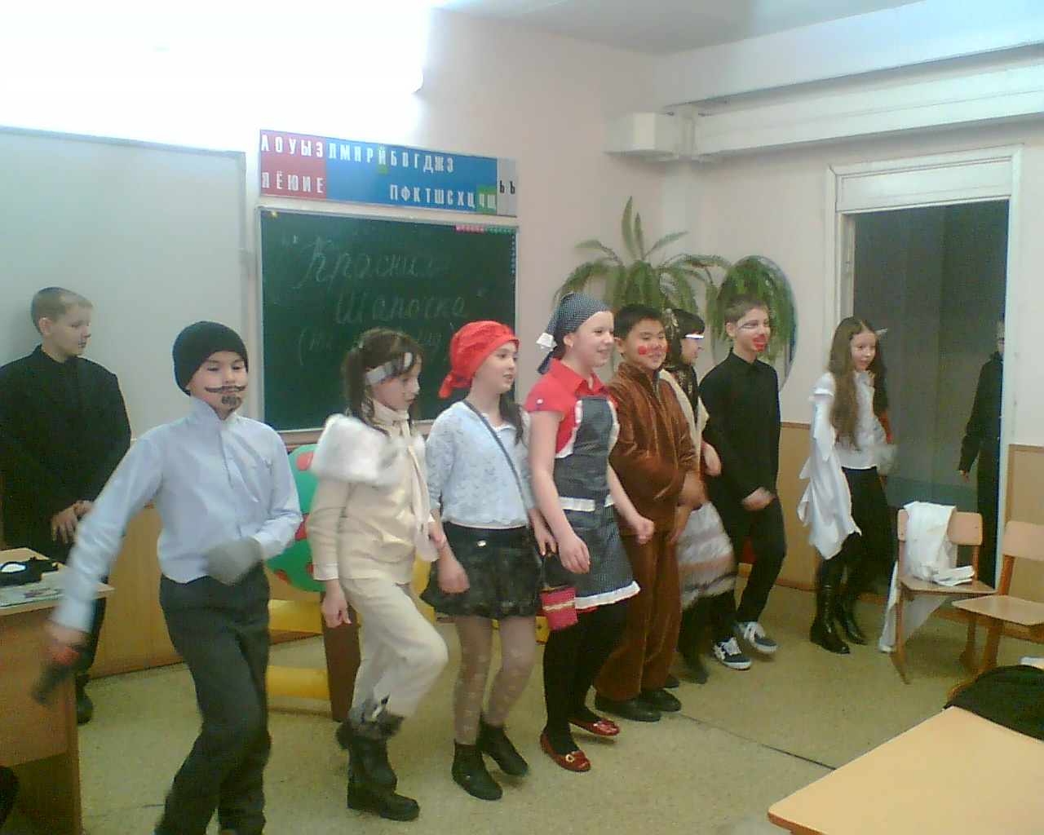

Мы окончили войну, волк, в плену, лиса в плену, мы победу заслужили потому, что мы дружили!
Финал спектакля: « Фу, устали! Тяжела жизнь артиста, зато на душе хорошо…»

